

Partnerschaftssonntag

Trinitatis 2020



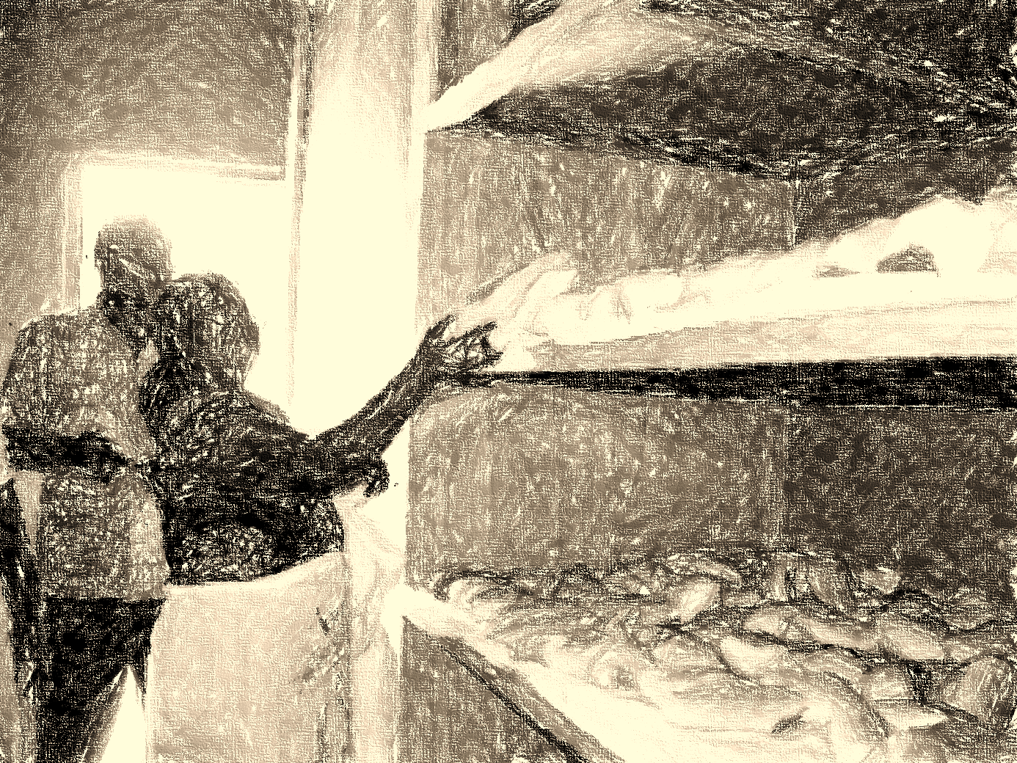

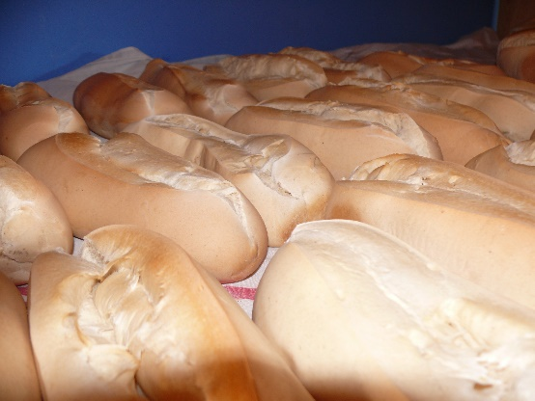

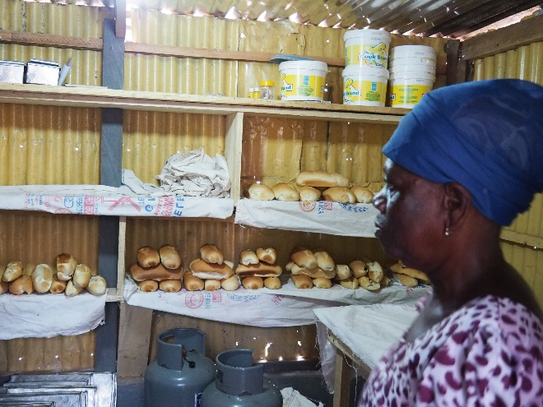

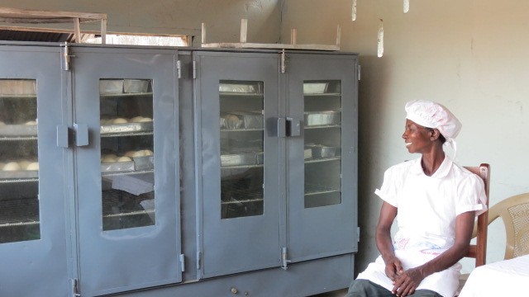

Wenn das Brot, das wir teilen…

**Herausgeber:**

Norddeutsche Mission

Berckstraße 27

28359 Bremen

Telefon: 0421/ 467 70 38

info@norddeutschemission.de

www.norddeutschemission.de

Konto: IBAN DE45 2905 0101 0001 0727 27

BIC: SBREDE22

Sparkasse in Bremen

Redaktion und V.i.S.d.P.: Heike Jakubeit

Dieser Gottesdienst wurde von einem kleinen Kreis der Freund*innen der Norddeutschen Mission in der Evangelisch-Lutherischen Kirche in Oldenburg vorbereitet: Pn. Brigitte Gläser, Dr. Detlev Lauhöfer, P. Rüdiger Möllenberg, Pn. Birgit Pflugrad.

Wir danken allen, die darüber hinaus zu dieser Materialsammlung für den Gottesdienst beigetragen haben: Rt. Rev. Dr. Seth Senyo Agidi (Evangelical Presbyterian Church, Ghana), Rev. Nyuieme Ama Adiepena (Evangelical Presbyterian Church, Ghana), Anneke Bargheer (Ev.-ref. Kirche), P. Dieter Bökemeier (Lippische Landeskirche), Pn. Anne-Kathrin Schneider-Sema (Bremische Evangelische Kirche).

Sie können die **Gottesdienstordnung** als PDF- oder als Word-Datei auf unserer Web-Site unter **Service/Download/Partnerschaftsgottesdienste** herunterladen.

Inhaltsverzeichnis   
  
Hinführung 4

Gottesdienstordnung 5

Gottesdienstablauf 6

Predigtimpulse

Brot des Lebens 16

Predigtskizze Mt 13,33 18

Der alte Mann und der gedeckte Tisch 20

Sauerteig sein 21

Glaubensbekenntnisse

Glaubensbekenntnis der EEPT 22

Glaubensbekenntnis von Seoul 23

Glaubensbekenntnis von Belhar 24

Lieder

Teilen wir unser Brot, teilen wir unser Leben 26

Bread and Roses (Lyrics) 27

# Hinführung

Für diejenigen, die im Rahmen der Hauptversammlung, die im vergangenen Jahr in Ho, in Ghana stattfand, eine Projektreise unternommen hatten, war der Besuch einer Bäckerei noch besonders eindrücklich im Gedächtnis.

Beim Erzählen davon schien der Geruch des frisch gebackenen Brotes scheinbar durch den Raum zu schweben und sein Geschmack lag auf der Zunge. Jemand aus dem Vorbereitungskreis hatte ein Brot zum Teilen dabei. Es war noch Vor-Corona-Zeit.

In dieser Bäckerei in Ghana machen drei Frauen die Erfahrung, wie gut wirtschaftliche Unabhängigkeit tut. Allerdings – so die geteilte und allgemeine Erfahrung – ist wirtschaftliche Unabhängigkeit kein Garant für ein gewaltfreies Leben, machtfreie Verhältnisse und Beziehungen. Brot allein zu haben, reicht nicht. Geld allein nützt nichts.

Neben diesen Erfahrungen steht die Verkündigung der Kirche, die den Menschen Jesus als „Brot des Lebens“ schmackhaft machen möchte. So hat Jesus sich den Menschen selbst vorgestellt. Es geht ihm darum, den Hunger nach Leben zu stillen, indem er gleichzeitig stets auf diejenigen verweist, die unter den Bedingungen dieser Welt immer noch nach Brot und Gerechtigkeit hungern.

Wann wird ein Nahrungsmittel zum Lebens-Mittel? Wie wird Brot zum „Brot des Lebens“?

Der Gottesdienst soll dazu einladen, gleichzeitig die Fülle des Lebens und seinen Mangel zu betrachten. Die Fülle, die den Hunger nach Leben stillt, weil Gottes Zuwendung, seine Liebe, uns bedingungslos gehört und der Blick auf die Mangelsituationen unserer Nächsten, der sich daraus ergibt. Denn da, wo Gottes Liebe wohnt, ist auch die Nächstenliebe zuhause.

Wenn Brot „Brot des Lebens“ ist, dann müssen wir uns der Frage nach emotionaler, sozialer und ökonomischer Teilhabe immer wieder stellen. Dabei kann es geschehen, dass wir Altes verlernen und hergebrachte Werte aufgeben müssen, die sich gegen diesen Anspruch von Teilhabe stellen. Im Loslassen davon sind neue und andere Wege zu einem macht- und gewaltfreien Umgang miteinander zu finden. Manche haben das durch ihre Haltung während der Corona-Zeit durch ihren persönlichen Einsatz für andere deutlich gemacht, was das meinen kann.

Die Gottesdienstentwürfe, die Jahr um Jahr von der Norddeutschen Mission für die Feier des Partnerschaftssonntags zur Verfügung gestellt werden, sind „Stückwerk“. Deshalb ist ein sehr freier Umgang damit zu empfehlen. Jede und jeder mag davon verwenden, was er oder sie mag.

Heike Jakubeit

**Gottesdienstordnung**

**Musik**

**Votum und Begrüßung**

**Lied**

**Psalm**

**Kollektengebet**

**Lied**

**Lesung: 1. Könige 19,1-8**

**Glaubensbekenntnis**

**Lied**

**Predigt: Matthäus 13,33**

**Lied**

**Abkündigungen und Kollekte**

**Fürbittengebet**

**Vaterunser**

**Lied**

**Segen**

**Musik**

**Liedvorschläge**

Wenn das Brot, das wir teilen; Teilen wir unser Brot, teilen wir unser Leben (s. Anhang); Was sollen wir trinken (Bots); Let us break bread together; Brot- und Rosenlied (Bread and Roses)

**Psalmauswahl**

Ps 23, Ps 32, Ps 34, Ps 132, Ps 145

**Glaubensbekenntnis**

Glaubensbekenntnis der Eglise Evangélique Presbytérienne du Togo, Bekenntnis von Belhar, Glaubensbekenntnis von Seoul (alle s. Anhang)

**Weitere Gestaltungsvorschläge**

Abendmahl- oder Agapemahl feiern, Kollektentanz

# Gottesdienstablauf

# Votum und Begrüßung

Wir feiern diesen Partnerschaftsgottesdienst im Namen Gottes,

der uns wie Vater und Mutter ist,

- Quelle und Ziel unseres Lebens,

im Namen seines Sohnes, unseres Bruders und Herren Jesus Christus,

durch den wir Eins werden

und im Namen des Heiligen Geistes,

der uns stärken will, an Seele, Geist und Leib. Amen.

Herzlich willkommen zu diesem Gottesdienst, den die Gemeinden der Mitgliedskirchen der Norddeutschen Mission in Ghana, Togo und Deutschland in geschwisterlicher Verbundenheit feiern. Alle da, wo sie eben gerade sind.

„Wenn das Brot, das wir teilen…“ – ist das eigentlich nun ein Bedingungssatz oder geht es nicht doch eher um die Folgen, die sich daraus ergeben, dass Menschen teilen? Ist es genug, nur Brot zu teilen, oder ist damit nicht viel mehr gemeint?

Eine schwere Zeit liegt hinter uns, die uns neben allem Leid und Schrecken, Angst und Sorge, auch vor Augen geführt hat, dass es in Zeiten von Pandemie und Ausnahmezustand auch das gibt: Dass fremde Menschen füreinander und sich umeinander sorgen und plötzlich hilfreiche, alternative Versorgungsideen entstehen.

Um wie viel mehr müsste das eigentlich der Fall in einer Gemeinschaft sein, die sich kennt?

# Lied

# Psalm (je nach Auswahl)

# Kollektengebet

Herr, unser Gott,

zu dir kommen wir, auf dich hoffen wir.

Du gibst uns, was wir brauchen:

Brot für den Leib und Brot für die Seele.

Beides brauchen wir jeden Tag:

Nahrung und Vertrauen, Essen und Gemeinschaft, Brot und Liebe.

Lass uns nun offen sein,

dass wir dein gutes Wort hören und deine Liebe spüren –

und miteinander teilen.

Das bitten wir dich durch Jesus Christus, unseren Herrn und Bruder, der mit dir und dem Heiligen Geist lebt und Leben schenkt von Ewigkeit zu Ewigkeit. Amen.

(Pfrn. Birgit Pflugrad)

# Lesung: 1. Könige 19,1-8

# Als König Ahab um etwa 850 v.Chr. regiert, nimmt niemand das erste Gebot, das eine Verehrung vieler Gottheiten verbietet, so richtig ernst. Durch die Heirat des Königs mit der heidnischen Isebel wird ein Gott, der Baal heißt, deshalb sehr populär. Isebel lässt verfallene Baals-Kultstätten, die schon fast in Vergessenheit geraten waren, wieder aufbauen.

Der Prophet Elia geht entschieden gegen sie und den Götzenkult vor. Scheut dabei auch nicht vor Gewalt zurück. Mit Hilfe von Verbündeten gelingt es ihm, die sogenannten „Baalspropheten“ zu töten, um dem Kult ein Ende zu machen. Isebel weiß noch gar nichts davon, bis ihr Mann es ihr erzählt. 1 Und Ahab sagte Isebel alles, was Elia getan hatte und wie er alle Propheten Baals mit dem Schwert umgebracht hatte. 2 Da sandte Isebel einen Boten zu Elia und ließ ihm sagen: Die Götter sollen mir dies und das tun, wenn ich nicht morgen um diese Zeit dir tue, wie du diesen getan hast! 3 Da fürchtete er sich, machte sich auf und lief um sein Leben und kam nach Beerscheba in Juda und ließ seinen Diener dort. 4 Er aber ging hin in die Wüste eine Tagereise weit und kam und setzte sich unter einen Ginster und wünschte sich zu sterben und sprach: Es ist genug, so nimm nun, HERR, meine Seele; ich bin nicht besser als meine Väter. 5 Und er legte sich hin und schlief unter dem Ginster. Und siehe, ein Engel rührte ihn an und sprach zu ihm: Steh auf und iss! 6 Und er sah sich um, und siehe, zu seinen Häupten lag ein geröstetes Brot und ein Krug mit Wasser. Und als er gegessen und getrunken hatte, legte er sich wieder schlafen. 7 Und der Engel des HERRN kam zum zweiten Mal wieder und rührte ihn an und sprach: Steh auf und iss! Denn du hast einen weiten Weg vor dir. 8 Und er stand auf und aß und trank und ging durch die Kraft der Speise vierzig Tage und vierzig Nächte bis zum Berg Gottes, dem Horeb.

# (Luther 2017)

# Glaubensbekenntnis

„Steh auf und iss! Denn du hast einen weiten Weg vor dir!“ Sich für seinen Lebens- und Glaubensweg stärken lassen, sich zu der Macht bekennen, die Ursprung und Ziel unserer Wanderschaft sind, sich vergewissern.

Ich glaube an Gott, den Vater,  
den Allmächtigen,  
den Schöpfer des Himmels und der Erde.  
Und an Jesus Christus,  
seinen eingeborenen Sohn, unsern Herrn,  
empfangen durch den Heiligen Geist,  
geboren von der Jungfrau Maria,  
gelitten unter Pontius Pilatus,  
gekreuzigt, gestorben und begraben,  
hinabgestiegen in das Reich des Todes,  
am dritten Tage auferstanden von den Toten,  
aufgefahren in den Himmel;  
er sitzt zur Rechten Gottes,  
des allmächtigen Vaters;  
von dort wird er kommen,  
zu richten die Lebenden und die Toten.  
Ich glaube an den Heiligen Geist,  
die heilige christliche Kirche,  
Gemeinschaft der Heiligen,  
Vergebung der Sünden,  
Auferstehung der Toten  
und das ewige Leben.

Amen

# Lied

# Predigt - Matthäus 13,33

Das Himmelreich gleicht einem Sauerteig, den eine Frau nahm und unter drei Scheffel Mehl mengte, bis er ganz durchsäuert war.

(Luther 2017)

**(Predigtimpulse von Anneke Bargheer, Dieter Bökemeier, Rüdiger Möllenberg, und Anne-Kathrin Schneider-Sema sind im Anhang zu finden)**

Die Gnade und der Friede Gottes sei mit uns allen!

Gott sei für die Feier dieses Partnerschaftssonntags im Namen Christi gedankt! Möge unser guter Herr uns stärken, damit wir unsere Wege gemeinsam mit Ihm gehen, besonders dann, wenn wir als Partnerinnen und Partner in Seinen Dienst gestellt sind.

Interessanterweise spricht man von „Brot”, wenn Essen gemeint ist. Und „Brot” ist tatsächlich ein Grundnahrungsmittel vieler Länder, auch wenn es unterschiedlich zubereitet wird und jeweils eine andere Form hat.

Nahrung bereitet Hunger ein Ende und ermöglicht es dem Körper, seinen verschiedenen Funktionen nachzukommen: der Bewegung, sozialen Aktivitäten und auch seinem Geistesapparat.

Brot also verschafft dem Leib seine Nahrung. Brot bringt Menschen auch in sozialer Hinsicht zusammen, denn Essen wird in Gemeinschaft geteilt. Die Schönheit des gedeckten Tisches bringt Freude beim Essen - und so hat das Brot letztlich auch eine psychologische Wirkung.

Wenn diese drei Bedeutungen zusammentreffen, dann wird ein Körper ganzheitlich versorgt und kann ein wahrhaft lebenswertes Leben genießen.

Und das wollen eigentlich alle: ein Leben, das Zufriedenheit schenkt, in spiritueller Hinsicht und in dem, was den Leib betrifft.

Jesus sagt von sich, dass er das Brot des Lebens sei. Er ist es, der der Welt Zufriedenheit schenkt. Eine Zufriedenheit, die geistlichen Ansprüchen und dem, was ein Körper braucht, genügt.

Im Evangelium nach Lukas sagt Jesus im vierten Kapitel im vierten Vers, dass ein Mensch nicht allein von Brot leben könne. Das bedeutet, dass Jesus sich dessen voll und ganz bewusst ist, dass Nahrung allein keinen menschlichen Hunger satt macht. Denn: Menschen brauchen auch geistliche Nahrung, um mit ihrem Leben zufrieden zu sein.

Ich möchte darüber sprechen, wie Jesus Menschen in allen Lebenslagen das geben kann, was sie gerade brauchen.

5000 Menschen, die hungrig waren, versorgte er mit allein fünf Brotlaiben. Der blutflüssigen Frau, die von Hoffnungslosigkeit durchdrungen war, schenkte er neue Lebenshoffnung. Einen Blinden machte er sehend, damit dieser wieder Freude in seinem Herzen spüren konnte. Der Mutter, die ihren einzigen Sohn an den Tod verloren hatte, erweckte Jesus das Kind wieder zum Leben. Könnt Ihr Euch das Glück vorstellen, das sie empfand?

Und der Ehebrecherin, die gesteinigt werden sollte, verhalf er zu Gerechtigkeit. Die Frau, die er am Brunnen traf, ermutigte er zu Selbstermächtigung, was sie sehr unerschrocken machte und wodurch sie andere mit Christus in Verbindung bringen konnte.

Vielleicht berichtet der Evangelist Matthäus (Mt 15,21 -28) deshalb von der Syrophönizierin, sie sei schon mit dem kleinsten Krümel unter dem Tisch, den sonst die Hunde fressen, zufrieden. Diese Frau ist fest davon überzeugt, dass alles - auch das Geringste -, was Jesus geben kann, ihr Leben reich macht.

Die Rede vom „Brot des Lebens’’ weist auf die Wichtigkeit von Nahrung im Leben der Menschen hin. Wenn Jesus nun selbst von sich sagt, er sei das „Brot des Lebens”: Ist er nicht noch viel wichtiger im Leben von Menschen als Essen und Trinken allein?

Er ist es, der in alle Aspekte von Menschenleben so hineinwirken kann, dass sie voll und ganz Ihm überlassen werden können – in dieser und in der kommenden Welt. Überall da, wo Leben ist!

Seine Botschaft von Liebe, Hoffnung, Vergebung und Befreiung kann die ganze Welt durchdringen, wie der Sauerteig das Mehl im Gleichnis, das der Evangelist Matthäus berichtet. Das Himmelreich gleicht dem Teig, den eine Frau zubereitet, und dessen Triebmittel nicht ein Stäubchen Mehl auslässt, damit alles Brot werden kann. (Mt 13,33)

Das ruft uns dazu auf, allen Menschen auf der Welt Jesus als „Brot des Lebens” vorzustellen. Denn Jesus gibt den Hoffnungslosen Hoffnung, schenkt den Verzweifelten Freude und verschafft den Unterdrückten Gerechtigkeit.

Unterschiedliche Lebensbedingungen erfordern unterschiedliche Antworten, damit Leben lebenswert sein kann. Die Kirche muss in diesen unterschiedlichen Bedingungen für Leben ihre Sorge zum Ausdruck bringen.

In welche Lebenslagen hinein sollte die Kirche denn sprechen?

In die Einsamkeit hinein. Da, wo Menschen nach Gemeinschaft hungern. Es gibt Menschen, die dringend jemand brauchen, mit dem sie sich unterhalten können. Die Nachbarn besuchen, die einsam sind, die Liebe Gottes mit ihnen teilen oder gemeinsam mit ihnen singen, kann den Hunger nach Gemeinschaft stillen.

Die Kirche sollte auch den Menschen eine Stimme verleihen, die in der Gesellschaft keine haben. Sie leiden darunter, dass ihre Anliegen aufgrund ihrer gesellschaftlichen Stellung oft nicht gehört werden. Christinnen und Christen müssen denen eine Stimme verleihen, die keine haben, damit ihren Anliegen Genüge getan wird.

Da, wo in ehelichen Beziehungen Untreue und Missbrauch zu finden sind, muss die Kirche daran erinnern, dass Paare gemeinsam zur Ehre Gottes einen Bund geschlossen haben.

Auch da, wo Menschen Ablehnung aufgrund ihrer Krankheit erfahren, muss die Kirche für sie Partei ergreifen. Ich denke besonders an diejenigen, die HIV-positiv sind und Aids-Kranke. Sie werden von ihren Familien und Freunden, einer Gesellschaft, komplett abgelehnt. Niemand kümmert sich um sie, weil sie nichts zurückgeben können. Obwohl Jesus uns doch genau dazu aufruft: Menschen zu lieben, die uns dafür nichts zurückgeben können.

Ihre Traditionen und ihre Kultur können Menschen in Gefangenschaft setzen. Dann ist Leben nicht mehr lebenswert. So leben Frauen in einer männlich dominierten Welt. Das gilt auch für die Kirche. Dort sind Frauen in Entscheidungsprozessen weniger eingebunden, obwohl viele Entscheidungen sie betreffen und die (von Männern) getroffenen Entscheidungen keinesfalls zufriedenstellend sind. Hier könnte die Kirche Veränderung bewirken. Sie spricht dann in die Situation hinein, wenn Frauen in Entscheidungsprozesse eingebunden sind und wenn es ihnen zugestanden wird, dass sie Entscheidungen für sich selbst treffen.

Jesus hat gesagt: „Ich war hungrig und ihr habt mir nicht zu essen gegeben.” Menschen hungern in seelischer und körperlicher Hinsicht nach dem Wort Gottes. Für sie ist das Leben dann sinnlos, wenn ihnen nicht geholfen werden kann, dass sie die wundervollen Lebensquellen, die Gott ihnen gegeben hat, auch schätzen lernen. Wie kann der Kirche das gelingen, dass auch sie vom „Brot des Lebens” kosten?

Jesus sagt, dass er dazu gekommen ist, um uns ein Leben in Fülle zu schenken (Joh 10,10). Diese Fülle betrifft alle Lebensbereiche. Was sich auch immer an Herausforderungen in unseren Weg stellt: Wenn wir Jesus als „Brot des Lebens“ haben, davon wissen, werden wir sicher ein lebenswertes Leben haben.

Unsere Lebensreise durch diese Welt ist wirklich nicht einfach oder bequem. Wir brauchen unbedingt „Brot des Lebens”, Jesus, damit wir Kraft für unsere Wege haben. (1 Kön 19,8) Im Weitergehen können wir dann sagen: Unseren Seelen geht es gut!

Möge unser guter Herr uns helfen. Amen.

(Nyuieme Ama Adiepena)

# Lied

# Abkündigungen und Kollekte

(Die Kollekte könnte, wie in den afrikanischen Mitgliedskirchen üblich, eingesammelt werden, indem die Gottesdienstbesucher*innen in einer Reihe, einer Polonaise ähnlich, von ihren Bänken aus zum Altar gehen und in zentral aufgestellte Kollektenkörbe ihre Kollekte legen. Wenn im Gehen getanzt werden soll, braucht es dazu Musik. Auch Ordner*innen haben sich bewährt, die den Bankreihen anzeigen, wann sie an der Reihe sind.)

Wenn das Brot, das wir teilen…

Für ganzheitliche Krankenhausseelsorge

Abra Ako ist 52, Witwe und schwer krank. Als ausgebildete Krankenschwester und Diakonin kümmert sie sich im Krankenhaus „CHU Tokoin“ in Lomé, in Togo, bis an die Grenzen ihrer Kraft vor allem um Menschen, die an AIDS oder Tuberkulose leiden. „Drei Viertel dieser Kranken werden von ihren Familien verstoßen“, erzählt sie.

Dabei funktioniert das Gesundheitssystem in Togo so, dass die Patientinnen und Patienten im Krankenhaus nur die Behandlung erhalten. Für Medikamente, Verpflegung und Kleidung müssen die jeweiligen Familien sorgen.

„Ich bin unglaublich froh und dankbar, dass ich Spenden über die Norddeutsche Mission erhalte“, sagt Abra Ako.

Mit ihrem bescheidenen Budget kann Abra Ako jetzt über ihre Seelsorgetätigkeit hinaus monatlich etwa 50 Patientinnen und Patienten mit dem, was sonst fehlt, ausstatten. „Es fehlt an Verpflegung, Seife, Kleidung und Decken.“

Noch viel mehr Menschen bräuchten ihre Hilfe. „Die meisten haben nur das, was sie am Leib tragen“, sagt sie.

Vielleicht haben Sie für das, was Abra Ako tut, auch etwas übrig. Damit Menschen, die wegen ihrer Krankheiten stigmatisiert werden, das Nötigste zuteilwird und sie wieder Vertrauen in das Leben haben können. Damit die Seele gesund wird.

Im Namen von Abra Ako und allen, die in Togo das Schicksal des Verlassen-Werdens im Krankheitsfall besonders hart trifft, sagt die Norddeutsche Mission „Danke!“ für Ihre Unterstützung.

# Fürbittengebet 1

„Ich bin das Brot des Lebens. Wer zu mir kommt, wird niemals hungrig sein, und wer an mich glaubt, wird niemals durstig sein.“, spricht Jesus Christus. (Joh 6,35-51)

Barmherziger Vater, du hast die Gebete deines Volkes in der Wüste gehört und es trotz seiner Sünde mit Brot vom Himmel gespeist. Erhöre uns heute gnädig und speise auch uns mit dem Brot des Lebens vom Himmel. Erbarme dich derer, deren Leben durch Gewalt und Verbrechen zerstört wurde, und unserer Brüder und Schwestern im Gefängnis. Nähre sie mit Hoffnung und einem neuen Leben in Christus.

Heute beten wir demütig für alle Frauen, die in einem Bäckereiprojekt arbeiten und die trotz der Gewaltstrukturen, in denen sie leben, weiterhin für Familie und Kinder sorgen, Nahrung anbauen und zubereiten, Wasser tragen, ihren Lebensunterhalt verdienen und daneben noch anderen Unterstützung gewähren.

Jesus - Brot des Lebens, du nährst uns durch Wort und Sakrament.

Das Brot, das wir teilen, ist eine Erinnerung an deine Gegenwart mit uns. Stärke uns für den Dienst wie Elia, auch wenn die Reise lang ist und wir Hunger und Durst haben.

Jesus - Brot des Lebens, stärke uns.

Wir beten für Waisen, Witwen und Schwangere, die für ihr tägliches Brot hart arbeiten, um ihre ungeborenen Kinder zu ernähren und für die Familie zu sorgen.

Wir beten für Alleinerziehende, die ohne Brot zum Überleben sind.

Wir beten für die vom Krieg zerrissenen Gebiete, in denen das Brot für das Leben knapp ist.

Wir beten für die Obdachlosen und Mittellosen, die sich ihr tägliches Brot kaum leisten können.

Wir beten für Gebiete, die unter Dürre und Hungersnot leiden, und auch für Gebiete, die von Heuschrecken angegriffen werden, die ihre Ernten zerstören und den Menschen ihr tägliches Brot verweigern.

Wir beten für Flüchtlinge und Einwanderer, die nach dem täglichen Brot suchen.

O Gott, unsere Hilfe in der Vergangenheit und unsere Hoffnung für die kommenden Zeiten, du hast Gerechtigkeit für die Unterdrückten, Brot für die Hungrigen, Freiheit für die Gefangenen und Erleichterung für alle, die belastet sind, versprochen. In Christus bietest du allen das Leben an.

Jesus - Brot des Lebens, du nährst uns durch Wort und Sakrament, damit wir andere nähren können. Gesegnet sei dein Name.

Möge unser Herr Jesus Christus, das Brot des Lebens, uns befähigen, das zu erfassen, was in ihm ist, alle Nahrung, die wir brauchen, um geistlich zu wachsen, - wahres Brot, das den Hunger für immer stillt, - sodass wir seinen Frieden und seine Liebe in unserem Leben jetzt und immer wieder verkünden.

Im Namen Gottes, des Vaters, des Sohnes und des Heiligen Geistes. Amen.

(Dr. Seth Senyo Agidi)

# Fürbittengebet 2

**Du,** Gott des Friedens und der Gerechtigkeit, Du nimmst uns an, als deine Geschöpfe, als deine Kinder. Du begegnest uns mit Liebe und Erbarmen. Wir haben dein Wort gehört und rufen zu Dir: *Erhöre uns, Gott*

**Gott, Gütiger,**

behüte uns davor, dass wir da, wo die Saat deines Wortes nicht aufgeht, lieblos werden.

Sende deine Geistkraft, dass wir uns, unseren Mitgeschöpfen, ja, deiner gesamten Schöpfung mit Respekt und Liebe begegnen und sie teilhaben lassen am Reichtum deiner Gaben, auf dass niemand an Leib und Seele hungert.

Wir rufen zu dir: *Erhöre uns, Gott*

**Gott,** wir sehen, wie Gewalt, Krieg, Angst und Neid die Schönheit deiner Geschöpfe und der Schöpfung bedrohen, ja zerstören.

Wir bitten um den Beistand deiner Geistkraft:

Dass wir die Spirale der Gewalt unterbrechen,

dass Gemeinschaften, Gemeinden und die vielen Menschen, die Frieden und Teilhabe suchen, gestärkt und gehört werden.

Wir rufen zu dir: *Erhöre uns, Gott*

**Barmherziger Gott**, wir bitten dich für die Opfer der weltweiten Epidemie, wir bitten dich für alle Menschen, die an Grenzen stoßen:

für die Kranken, für die Einsamen,

für die Alten, denen das Leben zur Last wird,

für die Flüchtenden, denen das gute Leben unmöglich gemacht wird und für die Sterbenden:

Schenke ihnen deinen Beistand und liebe Menschen, die bei ihnen sind. Lass sie und uns immer wieder spüren: Unser aller Leben ist geborgen in deiner ewigen Treue.

Wir rufen zu dir: *Erhöre uns, Gott*

**Gott, wir danken** dir für die Lebenszeit, die du einem Jeden und einer Jeden von uns geschenkt hast. Hilf uns zu verstehen, dass die Grenzen, die uns gesetzt sind, unser Leben kostbar und schön machen.

Und vergib uns, wo wir in der Nachfolge müde und nachlässig geworden sind. Sende deinen Heiligen Geist, damit wir neue Glaubenskraft und neue Glaubenszuversicht finden.

Gott Gütiger, gemeinsam beten wir:

(Brigitte Gläser)

**Vater unser**

**Lied**

# Segen

Der Herr segne dich.

Er erfülle deine Füße mit Tanz und deine Arme mit Kraft.

Er erfülle dein Herz mit Zärtlichkeit und deine Augen mit Lachen.

Er erfülle deine Ohren mit Musik und deine Nase mit Wohlgerüchen.

Er erfülle deinen Mund mit Jubel und dein Herz mit Freude.

Er schenke dir immer neu die Gnade der Wüste:

Stille, frisches Wasser und neue Hoffnung.

Er gebe uns allen immer neu die Kraft, der Hoffnung ein Gesicht zu geben.

Es segne dich der Herr.

Amen

**Musik**

# Predigtimpulse

**Brot des Lebens**

Zur Veranschaulichung ist eine Annäherung über die Eigenschaften von Brot möglich. Es kann ein Brot mitgebracht werden. Es kann angefasst und gerochen werden. Es kann geschmeckt werden. Und Brot kann auch gehört werden, z.B. das Geräusch, wenn Brot geschnitten oder gebrochen wird.

Brot brechen

* Im Wort brechen steckt eine Verbindung zum Kaputtmachen: Ein Bein brechen, eine Verbindung abbrechen, eine Vase zerbrechen, einen Kontakt abbrechen, Vertrauen brechen, ein Versprechen brechen, Widerstand brechen … Und oftmals sind auch die mit Brechen verbundenen Geräusche schauerlich.
* Wenn Brot gebrochen wird, dann wird es „kaputt“ gemacht. Der ganze Laib wird in Teile zerteilt. Das Brot wird *ge*brochen, aber wird es dadurch *zer*brochen? Geht das Brot durchs Brechen „kaputt“? Oder kann sich durch das Brechen, durch die „Zerstörung“ des Laibes erst sein Sinn entfalten? Welche Assoziationen ruft das Geräusch von brechendem Brot hervor?

Brot teilen

* Nur das Brot, das gebrochen wird, kann geteilt werden. Es kann nicht nur einem Menschen gehören, sondern vielen. Es kann nicht nur einen Menschen satt machen, wenn es geteilt wird, sondern viele.
* Brot teilen verbindet miteinander. Brot miteinander teilen schafft Gemeinschaft.
* Brot teilen, lässt uns zu Teilhabenden werden, und wir können andere zu Teilhabenden machen.
* Durch das Teilen werden wir zu Empfangenden des Brotes, zu Empfangenden des Zuspruchs, der Anerkennung, der Hoffnung, des Empowerments…

Wenn wir gemeinsam das Brot brechen und miteinander teilen, dann wird das Leben des lebendigen Leibes Christi weitergegeben. Das Brot, das gehamstert und in der Speisekammer weggesperrt wird, wird schnell faul und schlecht.

Es kann nicht zum lebensstiftenden Brot werden. Aus Egoismus erwächst Ungerechtigkeit. Erst wenn das Brot geteilt wird, kann es zur Quelle für Gerechtigkeit werden und die Gemeinschaft des Leibes Christi wachsen lassen.

Das Brot des Lebens spiegelt das Paradox der Gemeinschaft Christi wider. Wir brechen das Brot in viele Teile, doch dabei zerstören wir es nicht. Indem das Ursprüngliche „zerstört“ und aufgebrochen wird, entsteht etwas Neues, das Leben und Hoffnung schafft. Durch das Brechen kann uns das Brot miteinander verbinden. Das Brechen des Brotes spendet Solidarität und lässt Gemeinschaft und Partnerschaft wachsen. Erst wenn wir das Brot brechen, können wir es teilen und alle daran Teil haben lassen, die das Brot des Lebens brauchen.

(Anneke Bargheer)







**Predigtskizze zu Mt 13,33: Vom Sauerteig**

*Kleine Ursache – kraftvolle Wirkung:*

Im Studium habe ich eine Zeitlang selber Brot gebacken, ohne Backautomat und mit echtem Sauerteig. Einmal angesetzt, oder von jemandem anderen geschenkt bekommen, konnte man ihn sehr oft wiederverwenden. Man behielt ein wenig von dem fertigen Brotteig zurück, noch etwas Mehl hinzu und ab in den Kühlschrank. Das war die Grundlage für den Sauerteig für das nächste Brot. Später haben wir aufgehört, selber Brot zu backen, es war viel Arbeit. Aber der Geschmack war unschlagbar.

Die „Erfindung“ des Sauerteigs war ein wichtiger Schritt in der menschlichen Ernährung. Er macht Brot essbar und bekömmlich. Roggen wird sogar durch die Milchsäurebakterien und Hefepilze des Sauerteiges überhaupt erst backfähig. In vielen Kulturen ist gesäuertes Brot als Grundnahrungsmittel aus der Ernährung nicht wegzudenken.

*Kleine Ursache – kraftvolle Wirkung:*

Sauerteig spielt in der Bibel immer wieder eine Rolle. Im ersten Testament im 2. Buch Mose hatten die Kinder Israel bei ihrer überstürzten Flucht aus Ägypten keine Zeit mehr, noch Sauerteig für das Brot anzusetzen (2. Mo 12). So nahmen sie als Proviant nur hartes, ungesäuertes Brot mit. Hieran erinnert die Matze, ein dünner Brotfladen, der ein bisschen an dünnes Knäckebrot erinnert und beim jüdischen Passahfest gegessen wird.

Jesus nutzt das Bild vom Sauerteig zweifach – und beschreibt hiermit beide Male eine große Dynamik, mit der etwas geschieht. Zum Beispiel im negativen Sinn: Er vergleicht die negative Energie seiner Gegner („Sadduzäer und Pharisäer“) mit der Kraft des Sauerteigs: Sie wird den ganzen Teig betreffen, also durchsäuern (Mt 16,6).

Aber Jesus verwendet das Bild auch im positiven Sinn für die Dynamik des Reiches Gottes. „Das Himmelreich gleicht einem Sauerteig, den eine Frau nahm und unter drei Scheffel Mehl mengte, bis es ganz durchsäuert war.“ Es ist gegenüber einer ungerechten Welt jetzt noch so klein und unscheinbar wie ein bisschen Sauerteig in einer großen Schale Mehl. Er wird aber seine segensreiche Wirkung entfalten und unweigerlich den ganzen Teig erfassen. Es braucht nur Zeit und Geduld.

*Kleine Ursache – kraftvolle Wirkung:*

Februar 2020: Eine kleine Besuchsgruppe aus Lippe ist unterwegs in der E.P.Church, Ghana, vor allem im Norden des Landes. Ja, auch in Ghana gibt es gesäuertes oder mit Hefe hergestelltes Brot. Was es auch gibt, ist zum Beispiel „Banku“, ein Teigkloß aus Maismehl und z.B. Maniok, der fermentiert, also gesäuert und mit einer würzigen Soße gegessen wird – ein typisches ghanaisches Gericht.

Aber die Gruppe erlebt auf der Fahrt nach Norden auch auf andere Weise sauerteigartige Dynamik, die aus Partnerschaft entstanden ist.

Vor etwa 38 Jahren besuchte eine Gruppe zumeist junger Menschen aus der Lippischen Landeskirche die Partnerkirche in Ghana und kam auch in den kleinen Ort Alavanyo. Dort gab es die Anfänge einer Handwerkerschule der E.P. Church. Die kurze Begegnung löste eine Dynamik auf beiden Seiten aus: Die Lipper*innen gründeten nach der Rückkehr einen Eine-Welt-Laden in Detmold und benannten ihn nach dem Ort der Schule: Alavanyo. In diesem Jahr wird der Laden 38 Jahre alt, hat einen beachtlichen Umsatz mit fair gehandelten Waren und erwirtschaftet jedes Jahr einen Überschuss. Ein Teil davon wird immer wieder als Spende auch an die wachsende Schule in Alavanyo/Ghana gegeben.

Auch dort sind viele Menschen aktiv (der Sauerteig wirkt). Durch ihr Engagement ist das Evangelical Presbyterian Technical Vocational Institute um ein Vielfaches gewachsen. Heute hat die Schule über 650 Schüler*innen, die in verschiedenen Berufen ausgebildet werden. Das ist Dynamik des Reiches Gottes. Sie brauchte nur Zeit und Geduld.

*Kleine Ursache – kraftvolle Wirkung:*

An solchen Hoffnungsbildern gilt es festzuhalten in einer Zeit bedrückender Nachrichten. Die Morde von Hanau, der offensichtlich schon weit voranschreitende Klimawandel, nationalistische Rücksichtslosigkeiten, die sich ausbreiten, Pandemie.

Da ist es gut zu wissen, dass Gott den Sauerteig angesetzt hat und er Wirkung entfaltet, trotz vieler Negativschlagzeilen. Die Arbeit der Norddeutschen Mission ist eine solche hoffnungsvolle Wirkung.

(Dieter Bökemeier)

# Der alte Mann und der gedeckte Tisch auf der Flucht

Der ältere Herr kam nach einem Friedensgebet auf mich zu. Bisher war er immer sehr zurückhaltend, aber dieses Mal sprach er mich direkt an.

„Darf ich Ihnen etwas zum 23. Psalm, den wir eben gebetet haben, erzählen?“ Etwas Interessantes habe ich nun wirklich nicht erwartet, stimmte aber zu. Schließlich wollte ich nicht unhöflich sein.

„Es war in den letzten Kriegstagen“, begann er. „Ich war noch ein kleiner Junge und mit der Familie auf der Flucht. Schon lange hatten wir nichts Anständiges mehr zu essen bekommen. Wir hörten die Stalinorgeln in nicht allzu großer Ferne, als wir an ein einsam gelegenes Haus kamen, in dem Licht brannte.

Niemand öffnete auf unser Klopfen. Da sind wir einfach eingetreten. Anscheinend waren hier Offiziere einquartiert gewesen, die Hals über Kopf vor den Russen abgehauen sind.

Zurück gelassen hatten sie eine reich gedeckte Tafel. Die Speisen waren sogar noch warm, ein frisch gebackenes Brot verströmte seinen Duft im ganzen Raum. Sprachlos nahmen wir Platz und mein Vater betete den 23. Psalm. ….du hast mir bereitet einen Tisch im Angesicht meiner Feinde…

Mein Vater brach uns das Brot und wir haben uns richtig satt gegessen. Köstlich war das, das sag ich Ihnen, und dieses Erlebnis musste ich Ihnen einfach erzählen. Das Brot kann ich immer noch riechen.“

Ohne eine Reaktion abzuwarten, verabschiedete sich der Mann freundlich.

(Rüdiger Möllenberg)

**Sauerteig sein**

Ich war mal ein Weizenkorn. Da stand ich auf einem Feld, zusammen mit meinen Brüdern und Schwestern. Mit der Kraft der Erde durchströmte mich Gottes Segen, mit jedem Sonnenstrahl spürte ich seinen Geist auf mir. Es war wie in einem Traum. Ich fühlte mich frei und geborgen zugleich. Aber dann wurde der Weizen geerntet. Es hat etwas gedauert, am Ende wurde ein Mehlkorn aus mir. Gemeinsam mit anderen lagere ich in einem dunklen Sack. Warte darauf, dass aus mir etwas gemacht wird.

Es ist dunkel und stickig in dem Sack. Von Freiheit kann keine Rede sein, auch von Geborgenheit nicht. Aber die Sehnsucht danach, trage ich tief in meinem Herzen. Die Sehnsucht nach Halt, nach Geborgenheit. Auch die Sehnsucht danach, wieder zu etwas Großem dazuzugehören. Schließlich war ich nie alleine an der Kornähre. Am größten aber ist die Sehnsucht danach, Gottes Segen wieder zu spüren.

Eines Tages wird der Sack geöffnet. Eine Hand greift hinein, holt mit vollen Händen Mehl heraus. Einmal, zweimal, dreimal. Auch ich lande in einer Schüssel. Eine Frau gießt Sauerteig zu uns dazu und beginnt uns zu kneten. Dann lässt uns die Frau in Ruhe. Sie stäubt noch etwas Mehl auf uns, dann deckt sie uns mit einem Tuch ab. In der Schüssel ist es nun warm und dunkel. „Ausruhen“, denke ich.

Aber es dauert nicht lange, da passiert schon wieder etwas. Ich spüre, wie ich gezogen werde. Oder ist es gedrückt? Um mich herum wird es immer wärmer, das merke ich ganz deutlich. Und da ist eine Kraft zu Gange, die ich kaum beschreiben kann. Eine Kraft, die uns auseinander treibt. Uns höher und höher streben lässt. Ich spüre, wie wir immer größer werden, spüre, wie der Zusammenhalt zwischen uns immer stärker wird. Hier ist keiner mehr alleine unterwegs, wir gehören fest zusammen. Wärme und Licht breiten sich um mich aus. Es fühlt sich an, wie damals auf dem Feld: Es ist Gottes Kraft, die mich durchströmt. Die segnend auf mir liegt. Es ist ein wunderbares Gefühl… und Wirklichkeit geworden.

(Anne-Kathrin Schneider-Sema)

**Glaubensbekenntnisse**

**Bekenntnis der Eglise Evangélique Presbytérienne du Togo**

Wir glauben, dass Gott eine Bestimmung für die Welt im Allgemeinen und für die Menschheit im Besonderen hat.

Wir glauben, dass die Sünde des Menschen ein Hindernis für diese göttliche Bestimmung ist und es notwendig gemacht hat, dass ein Retter kommt. Dieser Retter, der einzige Retter, ist Jesus Christus, unser Herr.

Wir glauben, dass in Jesus Christus der Plan Gottes seine Erfüllung erhalten hat, und wir freuen uns auf seine volle Entfaltung.

Wir verkünden, dass die Kirche die Gemeinschaft all jener ist, die unter dem Wirken des Heiligen Geistes Gott in Jesus Christus verherrlichen. Auf diese Weise werden wir Gottes Zeugen und Mitarbeitende in der Welt.

Das ist es, was uns Freude macht.

Amen.

# 

**Bekenntnis von Seoul**

Ich glaube an Gott, der die Liebe ist und der die Erde allen Menschen geschenkt hat.

Ich glaube nicht an das Recht des Stärkeren, an die Stärke der Waffen, an die Macht der Unterdrückung.

Ich glaube an Jesus Christus, der gekommen ist, uns zu heilen, und der uns aus allen tödlichen Abhängigkeiten befreit.

Ich glaube nicht, dass Kriege unvermeidbar sind, dass Friede unerreichbar ist.

Ich glaube nicht, dass Leiden umsonst sein muss, dass der Tod das Ende ist, dass Gott die Zerstörung der Erde gewollt hat.

Ich glaube, dass Gott für die Welt eine Ordnung will, die auf Gerechtigkeit und Liebe gründet, und dass alle Männer und Frauen gleichberechtigte Menschen sind.

Ich glaube an Gottes Verheißung eines neuen Himmels und einer neuen Erde, wo Gerechtigkeit und Frieden sich küssen.

Ich glaube an die Schönheit des Einfachen, an die Liebe mit offenen Händen, an den Frieden auf Erden.

Amen.

(Weltversammlung der Christinnen und Christen in Seoul 1990 „Bekenntnis zu Frieden und Gerechtigkeit“)

# 

**Bekenntnis von Belhar**

Wir glauben an den einen Gott, Vater, Sohn und Heiligen Geist, der die Kirche versammelt, schützt und erhält von Anbeginn der Welt bis ans Ende.

Die Kirche ist Eine, die Kirche ist heilig, die Kirche ist universal. Sie ist die Gemeinschaft der Kinder Gottes, berufen aus dem ganzen Menschengeschlecht.

Wir glauben, dass das Versöhnungswerk Christi eine vereinigende Kirche ins Leben ruft, denn die Einheit der Kirche ist ein Geschenk von Gott und ein Ziel, nach dem wir streben müssen.

Die Einheit der Kirche muss sichtbar werden, so dass die Menschen um uns sehen können, wie Trennung und Hass in Christus überwunden sind.

Wir glauben, dass wahrer Glaube an Jesus Christus die einzige Voraussetzung für die Mitgliedschaft in dieser christlichen Kirche ist.

So loben wir Gott, dass weder Hautfarbe noch Klasse noch Geschlecht oder Kultur bestimmen, wer zu dieser Kirche gehört.

Wir glauben, dass Gott der Kirche die Botschaft von der Versöhnung anvertraut hat, dass wir berufen sind, Friedensstifter zu sein: das Salz der Erde und das Licht der Welt.

Wir feiern Gottes Sieg durch das Kreuz Christi über alle Kräfte der Spaltung und der Bitterkeit. Das lässt uns eine Gemeinschaft der Hoffnung sein, die für Frieden und Einheit arbeitet.

Wir glauben, dass Gott wahre Gerechtigkeit und dauerhaften Frieden auf Erden herbeiführen will. Wir glauben, dass Gott in besonderer Weise ein Gott der Notleidenden, der Armen und der Entrechteten ist.

Gott schafft den Unterdrückten Recht und gibt Brot den Hungrigen; Gott befreit die Gefangenen und macht die Blinden sehend. Gott schützt Fremde, Waisen und Witwen

und vereitelt die Pläne der Bösen.

Wir glauben, dass die Kirche als Gottes Eigentum dort stehen muss, wo Gott selbst steht: dem Unrecht entgegen und auf der Seite der Entrechteten.

Wir stellen uns jeder Politik entgegen, die Ungerechtigkeit hervorruft: Wir legen Zeugnis ab gegenüber allen Mächtigen, die ihre eigenen Interessen verfolgen und andere verletzen. Wir stehen bei denen, die leiden – und teilen unser Leben mit ihnen.

Wir sind gerufen, all dies zu bekennen und zu tun, in Gehorsam gegenüber Jesus Christus, unserem einzigen Herrn, selbst wenn Obrigkeiten und Gesetze dagegenstehen, selbst wenn Strafe und Leiden damit verbunden sind.

Jesus ist der Herr! Ihm folgen wir! Dem einen Gott, Vater, Sohn und Heiligem Geist, sei Ehre und Herrlichkeit in Ewigkeit!

Amen.

(Liturgische Fassung)

# 

**Lieder**

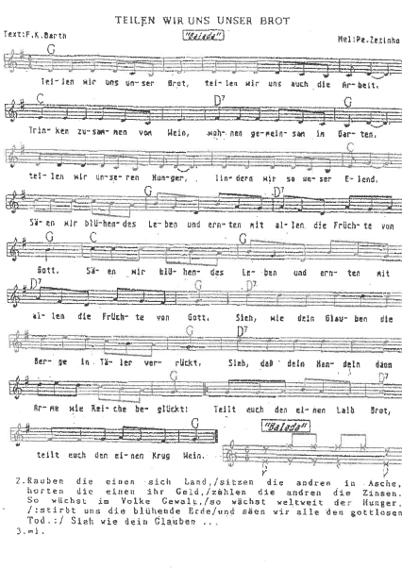**Teilen wir uns unser Brot**

(Noten s. <https://www.luteranos.com.br/textos/por-um-pedaco-de-pao>; Download: Partitura Cantate Domino 3 vozes)

**Brot und Rosenlied**

**Bread and Roses**

As we go marching, marching, in the beauty of the day,  
A million darkened kitchens, a thousand mill lofts grey,  
Are touched with all the radiance that a sudden sun discloses,  
For the people hear us singing: Bread and Roses! Bread and Roses!  
  
As we go marching, marching, we battle too for men,  
For they are women's children, and we mother them again.  
Our lives shall not be sweated from birth until life closes;  
Hearts starve as well as bodies; give us bread, but give us roses.  
  
As we go marching, marching, unnumbered women dead  
Go crying through our singing their ancient call for bread.  
Small art and love and beauty their drudging spirits knew.  
Yes, it is bread we fight for, but we fight for roses too.  
  
As we go marching, marching, we bring the greater days,  
The rising of the women means the rising of the race.  
No more the drudge and idler, ten that toil where one reposes,  
But a sharing of life's glories: Bread and roses, bread and roses.  
  
Our lives shall not be sweated from birth until life closes;  
hearts starve as well as bodies; bread and roses, bread and roses.  
  
(James Oppenheim)

MUSIC: Mimi Farina

(Noten s. <https://www.8notes.com/scores/3696.asp>)

